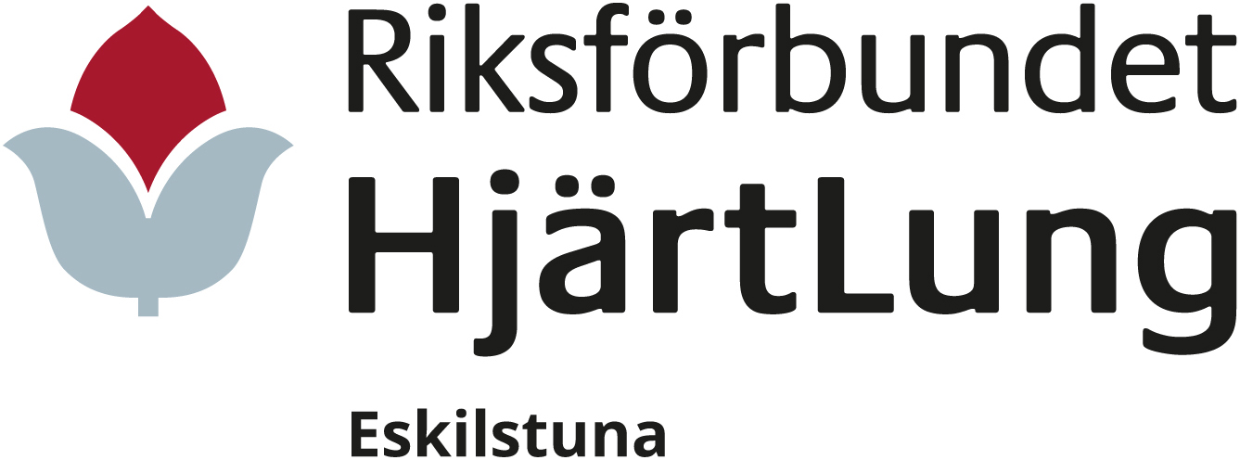

Infoblad hösten 2021

Vi har inte haft några medlemsmöten på länge. Tyvärr verkar det som det kommer att dröja ett tag innan vi kan uppta dem igen. När vi är på gång med dessa kommer vi självklart informera om detta genom annons i Eskilstuna Kuriren.

Samma sak gäller vårt café på E 18. Det hålls stängt tills vidare.

Däremot hade vi en Corona-säker HjärtLung-aktivitet 21/6.

Vår förening har också nytt namn. Numera heter vi
”Riksförbundet HjärtLung Eskilstuna”. Det betyder att alla lokalföreningar heter ”Riksförbundet HjärtLung” i början av namnet och det lokala namnet efter det.

I år (december) fyller vår förening 80 år! Det vill vi så klart fira. Beroende på hur restriktionerna ser ut framöver så kommer deltagarantal bestämmas utifrån det. Vi hoppas verkligen att restriktionerna släpper till dess så vi kan fira föreningen. Vi återkommer med information om detta så fort vi får nya indikationer om restriktionerna. Firandet är planerat till 11/12, men vi kommer självklart informera vidare i höst.
Vilket år vi haft. Pandemin satte stopp för så gott som alla aktiviteter i vår förening. Vi hoppas att vi genom detta bidragit till att inte sprida covid-19.

Tyvärr finns många restriktioner kvar och så länge de gäller får vi vänta på ny information innan vi kan fortsätta våra aktiviteter.

Vi har dock en del nyheter vi vill dela med oss.

Vi har ny styrelse från med februari i år. Den ser ut på detta vis



Ordförande | Anne-Marie (Ammie) Lekander | 070-5508407
Vice ordf. | Leif Sjölund | 0707-602412
Kassör | Barbro Norrman | 0705-607830
Sekreterare | Carina Norrbacka | 0723-734799
Studieombud | Iréne Winbladh | 0738-088488
EVO KOL, Lungor | Annika Karlsson Åhlén | 070-0485440
EVO Hjärta | Vakant
Eftervårdsombud  + HLR-huvud-instruktör | Leif Johnsson | 073-6588291
Styrelsemedlem | Anette Andersson | 0732-084627

Nedan är de aktiviteter vi vanligtvis har under året. När de kommer igång igen beror mycket på restriktionerna kring pandemin.

De aktiviteter som är igång är bangolf och boule.

Cirklar

Måndag 10.30  Måndag 11.00 | Bangolf (Minigolf)  Kostnad 25 kr/gång | Munktellarenan  I Vilsta | Hela året, ingen anmälan behövs
Måndag 09.00 – 12.00 | Släktforskning | E 18
Tisdag 09.45 | Boule  Kostnad 30 kr/gång | Munktellarenan | Hela året
Tisdag 11.00 | Sittgymnastik | Strigeln | I mån av plats
Onsdag 10.30 – 12.30 | Matlagning, herrar | ABF-huset
Onsdag 15.45  Ev start 8 sep | Vattengymnastik  Kostnad 500 kr/termin | Mälarsjukhuset | Avgift betalas till postgiro 28 49 47-9

Lediga platser finns i samtliga grupper

Ansvarig basängen
Monika Ehmke

Vattengymnastikledare
Ulla Jarke tel mob 073-4365237

Ansvarig boule
Bertil Eriksson mob 073-8988428

Våra cirklar ger också tillfälle att knyta nya kontakter. Socialt umgänge är bra för både kropp och själ.

Anmälan till cirklarna och info hos respektive ledare. Där inget annat anges, Ammie Lekander mob 070-5508407

Vill du ”vädra” en åsikt om föreningen eller annat?
Vill du dela med dig av en rolig historia, dikt eller annat?
Vill du rosa någon?
Vill du fira någon?

Idéer och förslag – allt välkommet !

Här på baksidan har alla möjlighet att bidra.
Ring till Ammie 070-5508407 eller Leif 073-6588291

OBS! Efterlysning !! OBS!

Vi efterlyser medlemmar som kan tänka sig bli lite aktiva i föreningsarbetet. Vi saknar värdar till våra medlemsmöten till exempel. Vi önskar fler besökare till HIA och även ledare i olika cirklar mm.
Även i styrelsearbetet behövs nya friska krafter.

Slutligen hälsar vi alla välkomna till våra lokaler på E 18 så fort Corona-restriktionerna lättas upp.

Riksförbundet HjärtLung Eskilstuna

Eleonoragatan 18
633 44 Eskilstuna
hemsida: www.hjart-lung.se/eskilstuna
e-mail: info@eskilstuna.hjart-lung.se
Riksförbundets hemsida; www.hjart-lung.se

Vid kontakt, ring Leif mob 073-658829
eller Ammie mob 070-5508407

Gåvoplusgiro 28 49 47-9

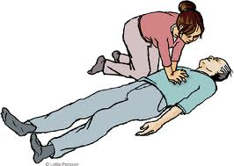

Kurs i Hjärt-Lung räddning
(med hjärtstartare)

Kursen startar med jämna mellanrum och när vi har tillräckligt med deltagare.
Anmälan kan göras till Leif Johnsson.
Du som utbildat dig för länge sedan bör komma igen eftersom det blivit förändringar på området!

Förmiddags- eller kvällspass kan man välja efter överenskommelse. Traditionell hjärt-lungräddning, hjärtstartare och luftvägstopp ingår, c:a 2½ tim.
Kostnad för icke medlemmar 300:-
Grupp om 8 personer - 1 person gratis. OBS! medlemmar och anhöriga gratis.

Vår instruktör är
Leif Johnsson (huvudinstruktör)

TIPSA era vänner och bekanta !

Med hopp om att vi snart kan ses igen i våra aktiviteter önskar vi en Glad Sommar!

/Styrelsen



